Phụ lục VIII
(Kèm theo Nghị định số 221/2026/NĐ-CP
ngày 22 tháng 6 năm 2026 của Chính phủ)

STT | Nội dung
Mẫu số 01 | Mẫu thẻ giám sát viên an toàn
Mẫu số 02 | Đơn đề nghị cấp, cấp lại giấy chứng nhận sức khoẻ nhân viên hàng không
Mẫu số 03 | Xác nhận của cơ sở y tế về việc nhân viên hàng không đã hoàn thành khám sức khỏe
Mẫu số 04: | Giấy chứng nhận sức khoẻ nhân viên hàng không
Mẫu số 05 | Đơn đề nghị cấp, bổ sung, cấp lại, gia hạn Giấy chứng nhận cơ sở đủ điều kiện đào tạo, huấn luyện nghiệp vụ nhân viên hàng không
Mẫu số 06, 06A, 06B | Giấy chứng nhận cơ sở đủ điều kiện đào tạo, huấn luyện nghiệp vụ nhân viên hàng không
Mẫu số 07 | Thẻ điều tra sự cố nghiêm trọng, tai nạn tàu bay
Mẫu số 08 | Đơn đề nghị cấp miễn trừ
Mẫu số 09 | Cấp miễn trừ

Mẫu số 01. Mẫu Thẻ giám sát viên an toàn hàng không

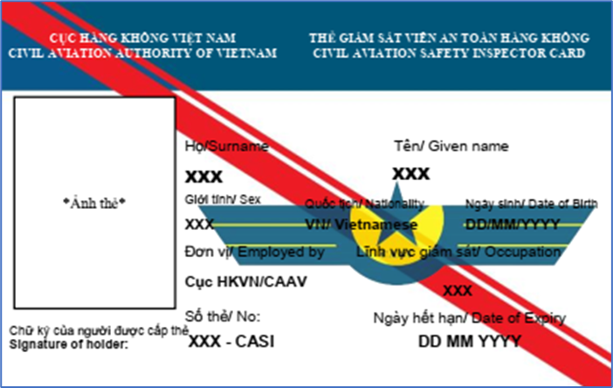

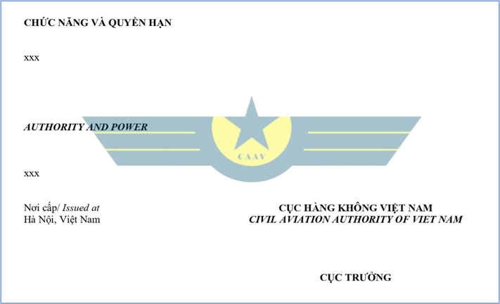

Mẫu số 02. Đơn đề nghị cấp, cấp lại, gia hạn Giấy chứng nhận sức khỏe nhân viên hàng không

CỘNG HÒA XÃ HỘI CHỦ NGHĨA VIỆT NAM
Độc lập - Tự do - Hạnh phúc
______________________________________
SOCIALIST REPUBLIC OF VIETNAM
Independence - Freedom - Happiness
___________________________________________________

ĐƠN ĐỀ NGHỊ CẤP, CẤP LẠI
GIẤY CHỨNG NHẬN SỨC KHỎE NHÂN VIÊN HÀNG KHÔNG
APPLICATION FOR THE ISSUANCE, REISSUANCE, REVALIDATION OF AN AVIATION MEDICAL CERTIFICATE

Kính gửi: Cục Hàng không Việt Nam.
To: Vietnam Civil Aviation Authority.

1. Tôi tên là/My name is:
2. Ngày sinh/Date of birth:
3. Quốc tịch/Nationality:
4. Quê quán/Place of origin:
5. Thẻ căn cước/Hộ chiếu (National ID/Passport No.):
Ngày cấp (Issued date)
6. Địa chỉ thường trú/Permanent address:
7. Số giấy phép nhân viên hàng không/Aviation employee license number:
8. Số giấy chứng nhận sức khoẻ nhân viên hàng không đã được cấp/Previous Aviation Medical Certificate Number
9. Đơn vị công tác/Employer:
10. Chức danh công việc/Position:
11. Đề nghị cấp, cấp lại, gia hạn Giấy chứng nhận sức khoẻ nhân viên hàng không loại/Request for issuance, reissuance, revalidation of an Aviation Medical Certificate class:
12. Lý do đề nghị/Reason for application:
13. Hồ sơ đính kèm theo quy định của Nghị định về Nhà chức trách hàng không Việt Nam và quản lý an toàn hàng không/Supporting documents are provided in accordance with the Decree on the Civil Aviation Authority of Vietnam and aviation safety management.
Xin trân trọng cảm ơn/Respectfully.
…, ngày … tháng … năm … /
…, date…..month…..year
NGƯỜI LÀM ĐƠN/APPLICANT
(Ký, ghi rõ họ tên/Signature, full name)

Mẫu số 03. Xác nhận về việc nhân viên hàng không đã hoàn thành khám sức khỏe

CỘNG HÒA XÃ HỘI CHỦ NGHĨA VIỆT NAM
Độc lập - Tự do - Hạnh phúc
_______________________________________
SOCIALIST REPUBLIC OF VIETNAM
Independence - Freedom - Happiness
___________________________________________________

XÁC NHẬN VỀ VIỆC NHÂN VIÊN HÀNG KHÔNG
ĐÃ HOÀN THÀNH KHÁM SỨC KHỎE
CONFIRMATION OF COMPLETION OF MEDICAL EXAMINATION
FOR AVIATION PERSONNEL

Kính gửi: Cục Hàng không Việt Nam.
To: Vietnam Civil Aviation Authority.

1. Tên đầy đủ của cơ sở y tế khám sức khoẻ nhân viên hàng không/Full name of aviation medical center:
2. Xác nhận nhân viên hàng không sau đây đã hoàn thành khám sức khỏe/This is to confirm that the following aviation personnel has completed the medical examination:
a) Họ và tên/Full Name:
b) Ngày sinh/Date of birth :
c) Nơi sinh/Place of birth:
d) Quốc tịch/Nationality:
đ) Thẻ căn cước/Hộ chiếu (National ID/Passport No.):
Ngày cấp/Date of issue: Nơi cấp/Place of issue:
e) Số giấy phép nhân viên hàng không/PEL. Number:
g) Đơn vị công tác/Employer:
h) Chức danh công việc/Position:
i) Ngày giám định/Date of examination:
3. Kết quả khám sức khỏe nhân viên hàng không (Đạt hay không đạt, đề nghị cấp Giấy chứng nhận sức khỏe loại mấy và thời hạn hiệu lực)/Aviation Medical Examination Results (Fit or Unfit; recommended class of Medical Certificate to be issued and its validity period):
….., ngày ..... tháng ….. năm … (Date/month/year)
THỦ TRƯỞNG CƠ SỞ
HEAD OF THE ORGANIZATION
(Ký tên, đóng dấu/Signature and seal)

Mẫu số 04. Giấy chứng nhận sức khoẻ nhân viên hàng không

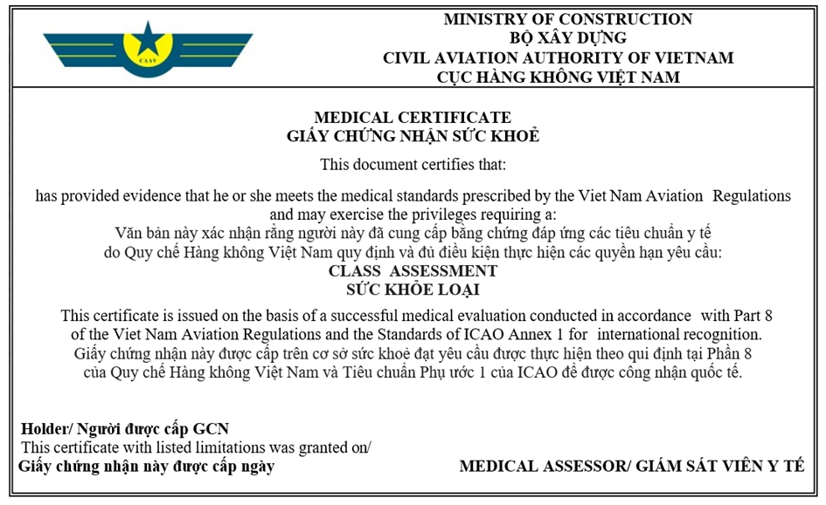

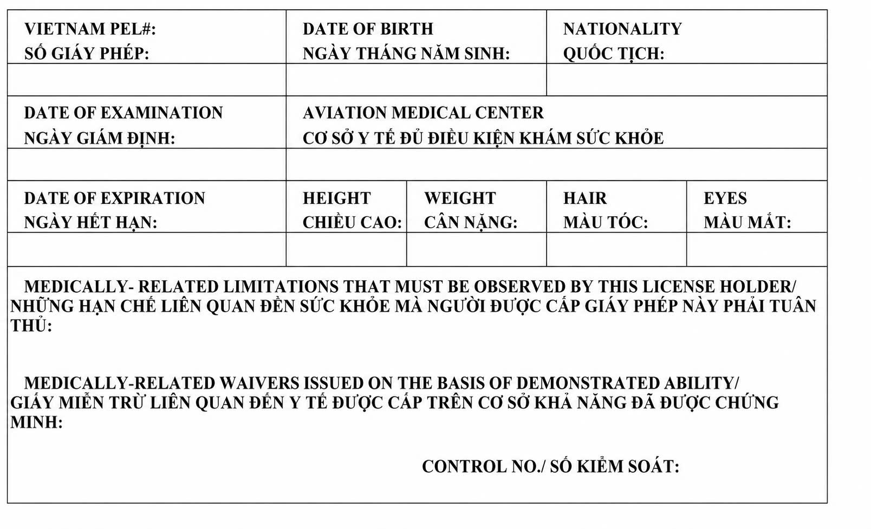

Mẫu số 05. Đơn đề nghị cấp, bổ sung, cấp lại, gia hạn Giấy chứng nhận cơ sở đủ điều kiện đào tạo, huấn luyện nghiệp vụ nhân viên hàng không

TÊN CƠ SỞ/  NAME OF THE ORGANIZATION:  ______________ | CỘNG HÒA XÃ HỘI CHỦ NGHĨA VIỆT NAM  SOCIALIST REPUBLIC OF VIET NAM  Độc lập - Tự do - Hạnh phúc  Independence - Freedom - Happiness  ___________________________________________________  …, ngày…… tháng…… năm …  …, day …… month …… year …

ĐƠN ĐỀ NGHỊ/APPLICATION
CẤP, BỔ SUNG, CẤP LẠI, GIA HẠN GIẤY CHỨNG NHẬN
CƠ SỞ ĐỦ ĐIỀU KIỆN ĐÀO TẠO, HUẤN LUYỆN
NGHIỆP VỤ NHÂN VIÊN HÀNG KHÔNG
FOR THE ISSUANCE, AMENDMENT, SUPPLEMENTATION AND REVALIDATION OF AN AVIATION PERSONNEL TRAINING ORGANIZATION CERTIFICATE

Kính gửi: Cục Hàng không Việt Nam.
To: Civil Aviation Authority of Vietnam.

Căn cứ/Pursuant to:
Công ty …… đề nghị Cục Hàng không Việt Nam cấp, bổ sung, gia hạn Giấy chứng nhận cơ sở đủ điều kiện đào tạo, huấn luyện nghiệp vụ nhân viên hàng không theo các thông tin sau/The Company …… hereby requests the Civil Aviation Authority of Vietnam to issue, supplement and revalidate an Aviation Personnel Training Organization Certificate with the following information:
1. Tên đầy đủ cơ sở đào tạo, huấn luyện nghiệp vụ nhân viên hàng không (bao gồm cả tên viết tắt và tên giao dịch quốc tế)/Full name of the aviation personnel training organization (including abbreviation and international trading name):
2. Địa chỉ trụ sở chính/Principal place of business address:
3. Địa chỉ liên lạc trụ sở chính/Contact details of the principal place of business:
- Tên người có trách nhiệm/Name of responsible person:
- Địa chỉ thư tín/Mailing address:
- Địa chỉ thư điện tử/Email address:
- Điện thoại/Telephone:
- Fax:
4. Thông tin Người đại diện theo pháp luật/Information of the Legal Representative
- Họ và tên/Full name:
- Ngày tháng năm sinh/Date of birth:

- Chức vụ/Position:
- Quốc tịch/Nationality:
- Thẻ căn cước/Hộ chiếu/(National ID or Passport No.):
- Ngày cấp/Date of issue:
- Nơi cấp/Place of issue:
5. Phạm vi đào tạo, huấn luyện nghiệp vụ/Training Specification:
Cơ sở 1/Facility 1:
- Tên người có trách nhiệm/Name of responsible person:
- Địa chỉ thư tín/Mailing address:
- Email:
- Điện thoại/Telephone:
- Fax:
- Phạm vi đào tạo, huấn luyện/Training Specification:
- Danh sách thiết bị huấn luyện dự kiến sử dụng/List of proposed training equipment to be used
Cơ sở 2/Facility 2:
- Tên người có trách nhiệm/Name of responsible person:
- Địa chỉ thư tín/Mailing address:
- Email:
- Điện thoại/Telephone:
- Fax:
- Phạm vi đào tạo, huấn luyện/Training Specification:
- Danh sách thiết bị huấn luyện dự kiến sử dụng/List of proposed training equipment to be used:
6. Hệ thống tài liệu và quy trình huấn luyện/Training Documents:
Chúng tôi cam kết chịu trách nhiệm hoàn toàn về sự trung thực và chính xác của nội dung văn bản đề nghị, hồ sơ kèm theo và chấp hành nghiêm chỉnh mọi quy định của pháp luật Việt Nam liên quan đến hoạt động và phạm vi hoạt động được quy định trong Giấy chứng nhận cơ sở đủ điều kiện đào tạo, huấn luyện nghiệp vụ nhân viên hàng không /We hereby declare that all information provided in this application and accompanying documents is truthful and accurate, and we undertake to fully comply with the laws and regulations of Viet Nam related to our operations and the scope specified in the Aviation Personnel Training Organization Certificate.

THỦ TRƯỞNG CƠ SỞ/HEAD OF THE ORGANIZATION
(Ký tên, đóng dấu/Signature and seal)

Mẫu số 06. Giấy chứng nhận cơ sở đủ điều kiện đào tạo, huấn luyện nghiệp vụ nhân viên hàng không

BỘ XÂY DỰNG  CỤC HÀNG KHÔNG VIỆT NAM  MINISTRY OF CONSTRUCTION  CIVIL AVIATION AUTHORITY OF VIET NAM  _____________ | CỘNG HÒA XÃ HỘI CHỦ NGHĨA VIỆT NAM  Độc lập - Tự do - Hạnh phúc  _____________________________________  SOCIALIST REPUBLIC OF VIETNAM  Independence - Freedom - Happiness  ___________________________________________________
GIẤY CHỨNG NHẬN
CƠ SỞ ĐỦ ĐIỀU KIỆN ĐÀO TẠO,
HUẤN LUYỆN NGHIỆP VỤ NHÂN VIÊN HÀNG KHÔNG
APPROVAL CERTIFICATE
Số/ N°: /GCN-CHK

Căn cứ vào các quy định hiện hành về hàng không dân dụng của Việt Nam, Cục Hàng không Việt Nam chứng nhận:/Pursuant to the applicable civil aviation regulations of Viet Nam, the Civil Aviation Authority of Vietnam hereby certifies:

Tên/Name:…
Địa chỉ/Address:…

là Cơ sở đủ điều kiện đào tạo, huấn luyện nghiệp vụ nhân viên hàng không được phê chuẩn để thực hiện đào tạo, huấn luyện cho các chức danh nhân viên hàng không:/is approved as an Approved Training Organization (ATO) authorized to conduct training for the following aviation personnel positions:
1………………………………..
2………………………………..
………………………………..
với Phạm vi huấn luyện được ban hành kèm theo
Phê chuẩn này có hiệu lực đến ngày hết hạn nếu không bị đình chỉ, thu hồi trước thời hạn/This approval shall remain valid until the specified date of expiry unless has previously been surrendered, suspended or revoked.

Ngày cấp/Date of issue:  Ngày/tháng/năm/dd/mm/yyyy  Ngày gia hạn/Date of revalidation:  Ngày/tháng/năm/dd/mm/yyyy  Ngày hết hạn/Date of expiry:  Ngày/tháng/năm/dd/mm/yyyy | CỤC TRƯỞNG  DIRECTOR GENERAL  (Ký tên, đóng dấu/Signature and seal)

Mẫu số 06A
Phạm vi đào tạo, huấn luyện: Cơ sở đủ điều kiện đào tạo, huấn luyện
nghiệp vụ nhân viên hàng không lĩnh vực khai thác cảng hàng không
(Kèm theo Giấy chứng nhận Cơ sở đủ điều kiện đào tạo, huấn luyện
nghiệp vụ nhân viên hàng không số……….)

I. Các thông tin chính của Cơ sở đủ điều kiện đào tạo, huấn luyện nghiệp vụ nhân viên hàng không
  - Chức danh, nghiệp vụ nhân viên hàng không được đào tạo, huấn luyện
…………………………………………………
  - Các địa điểm đào tạo, huấn luyện
…………………………………………………
  - Thông tin về cơ sở vật chất, phương tiện, thiết bị phục vụ đào tạo lý thuyết, thực hành tại từng địa điểm đào tạo
…………………………………………………………
II. Lịch sử quá trình cấp, cấp lại giấy chứng nhận

Số lần cấp⁽¹⁾ | Số giấy chứng nhận | Ngày/tháng/năm cấp⁽²⁾ | Chức danh nhân viên hàng không⁽³⁾ | Địa điểm đào tạo, huấn luyện⁽⁴⁾ | Nội dung thay đổi ⁽⁵⁾
… | …… | ……… |  | ………… | ………

Ghi chú:
      - Ghi rõ các lần cấp giấy chứng nhận;
      - Ghi rõ ngày, tháng, năm của các lần cấp giấy chứng nhận;
      - Ghi rõ chức danh nhân viên hàng không;
      - Ghi rõ địa điểm đào tạo, huấn luyện;
      - Ghi rõ nội dung thay đổi so với lần cấp gần nhất.

 | PHẠM VI ĐÀO TẠO, HUẤN LUYỆN  ATO Training Specifications | Thông báo/ Notice:  Văn bản này được cấp như một phần bổ sung cho chứng chỉ hiển thị đã cấp cho Cơ sở đào tạo, huấn luyện được phê chuẩn (ATO) này/ This document is issued as a supplement to the display certificate issued to this ATO.  Các quyền hạn ghi trong văn bản này thể hiện toàn bộ quyền hạn được trao cho ATO này. Không có chức năng huấn luyện nào khác được cho phép/ The authorizations contained within this document represent the complete authorizations granted to this ATO. No other training functions are authorized.  Văn bản này phải được xuất trình khi có yêu cầu từ cơ quan có thẩm quyền của bất kỳ quốc gia nào/ This document must be presented upon the request of the authorities of any State.
Cục Hàng không Việt Nam
Civil Aviation Authority of Vietnam

Mẫu số 06B
Phạm vi đào tạo, huấn luyện: Cơ sở đủ điều kiện đào tạo, huấn luyện nghiệp vụ nhân viên hàng không
nghiệp vụ nhân viên hàng không lĩnh vực bảo đảm hoạt động bay; tàu bay và khai thác tàu bay
(Kèm theo Giấy chứng nhận Cơ sở đủ điều kiện đào tạo, huấn luyện
nghiệp vụ nhân viên hàng không số……….)

PHẦN A/Section A – THÔNG TIN CƠ SỞ ĐÀO TẠO, HUẤN LUYỆN NGHIỆP VỤ NHÂN VIÊN HÀNG KHÔNG ĐƯỢC PHÊ CHUẨN/Approved Training Organization Information

1. Tên chính thức và số hiệu. /Official Name & Number. Phạm vi đào tạo, huấn luyện cấp cho ATO được phê chuẩn dưới đây. Phạm vi đào tạo, huấn luyện này nêu chi tiết các phê chuẩn đã được cấp cho ATO. Cục Hàng không Việt Nam (Cục HKVN) không cấp bất kỳ phê chuẩn nào khác ngoài những phê chuẩn được liệt kê trong các mục của phạm vi đào tạo, huấn luyện này/ These training specifications are issued to the holder of the Approved Training Organization Certificate listed below. This training specifications detail the authorisations that have been issued to this ATO holder. No authorisations other than those listed within the sections of these training specifications have been issued by the CAAV..

Số hiệu tổ chức/Organization Number | Tên tổ chức/Organization Name
2. Tên thương mại khác/Other Business Names. Các tên thương mại mà ATO này được phép sử dụng trong quá trình thực hiện huấn luyện được phê chuẩn được liệt kê dưới đây. Không được sử dụng bất kỳ tên nào khác trong quảng cáo hoặc trong quá trình thực hiện hoạt động huấn luyện được phê chuẩn này/The business names that this ATO holder is authorized to use during the conduct of approved training are listed below. No other names may be used in advertisement or during the conduct of this approved training.

Ngày hiệu lực/Effective Date | Tên thương mại/Business Name
3. Các Giấy chứng nhận của Cơ sở/Organization Certificates. Các giấy chứng nhận tổ chức đã được cấp cho ATO này được liệt kê dưới đây. Tổ chức không được thực hiện các hoạt động dưới bất kỳ giấy chứng nhận hoặc giấy phép nào khác ngoài những giấy chứng nhận được liệt kê ở đây/The organization certificates that have been issued to this ATO holder are listed below. The organization may not conduct operations under any certificates or licenses other than those listed here.

Mã định danh Tổ chức/Organization Identifier | Loại giấy chứng nhận/Type of Certificate | Ngày hiệu lực/Effective Date | Số kiểm soát/Control Number

A. PHÊ CHUẨN CỦA CỤC HKVN/CAAV APPROVAL: Phần này của phạm vi đào tạo, huấn luyện được phê chuẩn bởi Cục HKVN/ This section of the Training Specifications is approved by CAAV::
1. Chữ ký, Họ tên & Chức vụ của người có thẩm quyền phê chuẩn/Approving Authority Signature, Name & Title: |  | 2. Ngày hiệu lực/Effective Date: |  | 3. Số sửa đổi/Amendment #:
B. CHỨNG NHẬN CỦA CƠ SỞ/ORGANIZATION CERTIFICATION: Tôi bằng văn bản này chấp thuận và tiếp nhận phần này của phạm vi đào tạo, huấn luyện/I hereby accept and receive this section of the Training Specifications:
1. Chữ ký & Họ tên Đại diện Công ty/Company Official Signature & Name: | 2. Chức vụ/Title: |  | 3. Ngày ký/Date Signed

phần b/Section B –TRỤ SỞ CHÍNH VÀ ĐỊA ĐIỂM LƯU TRỮ HỒ SƠ CHÍNH THỨC/Base and Official Records Location Information
1. Các trụ sở chính thức/Official Bases. Các địa điểm trụ sở của ATO này được Cục HKVN chấp thuận được liệt kê dưới đây. Tổ chức không được thay đổi các địa điểm này nếu không thông báo trước 30 ngày về dự kiến thay đổi/The location of the bases of this ATO Holder acceptable to the CAAV are listed below. The organization may not change these locations without giving 30-day notice of proposed change.
Loại địa điểm/Type of Location | Địa chỉ/Address | Người liên hệ/Contact Person | Số ĐT/Telephone
2. Địa điểm lưu trữ Hồ sơ/Location of Records. Địa điểm lưu trữ các hồ sơ chính thức của ATO này được Cục HKVN chấp thuận được liệt kê dưới đây. Tổ chức không được thay đổi các địa điểm này nếu không thông báo trước 30 ngày về dự kiến thay đổi./The location of the official records of this ATO Holder acceptable to the CAAV is listed below. The organization may not change these locations without giving 30-day notice of proposed change.
Loại hồ sơ/Type of Record | Địa điểm/Location | Người liên hệ/Contact Person | Số ĐT/Telephone

A. PHÊ CHUẨN CỦA CỤC HKVN/CAAV APPROVAL: Phần này của phạm vi đào tạo, huấn luyện được phê chuẩn bởi Cục HKVN/ This section of the Training Specifications is approved by CAAV::
1. Chữ ký, Họ tên & Chức vụ của người có thẩm quyền Phê chuẩn/Approving Authority Signature, Name & Title: |  | 2. Ngày hiệu lực/Effective Date: | 3. Số sửa đổi/Amendment #:
B. CHỨNG NHẬN CỦA CƠ SỞ/ORGANIZATION CERTIFICATION: Tôi bằng văn bản này chấp thuận và tiếp nhận phần này của phạm vi đào tạo, huấn luyện/I hereby accept and receive this section of the Training Specifications:
1. Chữ ký & Họ tên Đại diện Công ty/Company Official Signature & Name: | 2. Chức vụ/Title: |  |  | 3. Ngày ký/Date Signed

PHẦN C/Section C - Thông tin Liên lạccủa ATO được Phê chuẩn/Approved Training Organization Contact Information
1. Nhân sự quản lý/Management Personnel. Các cán bộ quản lý liệt kê dưới đây được ATO ủy quyền thực hiện nhiệm vụ. Những người có tên trong danh sách là những người được Cục HKVN công nhận để đưa ra các quyết định quản lý then chốt cho ATO/ The critical management personnel authorized to act on behalf the ATO holder is listed below. The persons listed are the only persons recognized by the CAAV to make key management decisions for the organization.
Chức vụ quản lý/Management Position | Họ và tên/Name | Số ĐT/Telephone | Ngày hiệu lực/Effective Date | Số kiểm soát/Control Number

2. Đầu mối liên lạc thuộc Cục HKVN/ CAAV Contacts. Các đầu mối liên lạc thuộc Cục HKVN được liệt kê dưới đây. Những người có tên trong danh sách đã được ủy quyền để đưa ra các quyết định quản lý then chốt cho ATO/The critical management personnel authorized to act on behalf the ATO holder is listed below. The persons listed are the only persons recognized by the CAAV to make key management decisions for the organization.
Chức vụ giám sát viên/Inspector Position | Họ và tên/Name | Số ĐT/Telephone | Ngày hiệu lực/Effective Date | Số kiểm soát/Control Number

A. PHÊ CHUẨN CỦA CỤC HKVN/CAAV APPROVAL: Phần này của của phạm vi đào tạo, huấn luyện được phê chuẩn bởi Cục HKVN/ This section of the Training Specifications is approved by CAAV:
1. Chữ ký, Họ tên & Chức vụ của người có thẩm quyền Phê chuẩn/Approving Authority Signature, Name & Title: |  | 2. Ngày hiệu lực/Effective Date: | 3. Số sửa đổi/Amendment #:
B. CHỨNG NHẬN CỦA CƠ SỞ/ORGANIZATION CERTIFICATION: Tôi bằng văn bản này chấp thuận và tiếp nhận phần này của phạm vi đào tạo, huấn luyện/I hereby accept and receive this section of the Training Specifications:
1. Chữ ký & Họ tên Đại diện Công ty/Company Official Signature & Name: | 2. Chức vụ/Title: |  |  | 3. Ngày ký/Date Signed

PHẦN D/Section D - Các Chương trình Đào tạo, huấn luyện được phê chuẩn áp dụng cho ATO này/Curriculums approved for use by this Training Organization
ATO được phê chuẩn để thực hiện các chương trình đào tạo, huấn luyện sau đây. Các chương trình này phải luôn được quản lý và thực hiện phù hợp với các quy định về hàng không dân dụng của Việt Nam, các yếu tố hạn chế được chỉ định và các tài liệu được liệt kê làm căn cứ cho phê chuẩn/The ATO holder is issued authorisations to conduct the following training curriculums. These programs shall be administered at all times be in conformance with the Vietnam aviation regulations, specified limiting factors and the documents listed as the basis for the authorisation.

Số Phát hành/ Revision # | Mã tàu bay/Aircraft MMS # | Phê chuẩn/Authorisation | Ngày hiệu lực/ Effective Date | Số kiểm soát/ Control Number | Trang thiết bị/ Equipment

A. PHÊ CHUẨN CỦA CỤC HKVN/CAAV APPROVAL: Phần này của phạm vi đào tạo, huấn luyện được phê chuẩn bởi Cục HKVN/ This section of the Training Specifications is approved by CAAV::
1. Chữ ký, Họ tên & Chức vụ của người có thẩm quyền phê chuẩn/Approving Authority Signature, Name & Title: |  | 2. Ngày hiệu lực/Effective Date: | 3. Số sửa đổi/Amendment #:
B. CHỨNG NHẬN CỦA CƠ SỞ/ORGANIZATION CERTIFICATION: Tôi bằng văn bản này chấp thuận và tiếp nhận phần này của phạm vi đào tạo, huấn luyện /I hereby accept and receive this section of the Training Specifications:
1. Chữ ký & Họ tên Đại diện Công ty/Company Official Signature & Name: | 2. Chức vụ/Title: |  |  | 3. Ngày ký/Date Signed

phần e/Section E - Thiết bị Huấn luyện được Phê chuẩn/ Approved Training Devices
1. Thiết bị huấn luyện bay giả định/Flight Simulation Training Devices: ATO được phép sử dụng các thiết bị huấn luyện bay giả định sau đây để phục vụ cho việc huấn luyện học viên/The ATO holder is authorised to use the following flight simulation training devices to support the training of trainees:
Số buồng lái mô phỏng/ Simulator# | Mã tàu bay/ Aircraft MMS | Chương trình đào tạo/Curriculum | Mức độ/ Level | Tổ chức phê chuẩn/ Approving Org | Ngày hiệu lực/ Effective Date | Số kiểm soát/ Control Number

2. Các Thiết bị huấn luyện bay giả định khác/Other Simulation Training Devices: ATO được phép sử dụng các thiết bị sau đây để hỗ trợ các mục tiêu của chương trình đào tạo, huấn luyện đã được phê chuẩn/The ATO holder is authorised to use the following devices to support the objectives of the approved curriculum:
Số thiết bị huấn luyện/ Training Device# | Chương trình đào tạo/Curriculum | Mức độ/ Level | Tổ chức phê chuẩn/ Approving Org | Mục đích được phê chuẩn/ Authorised Purpose | Ngày hiệu lực/ Effective Date | Số kiểm soát/ Control Number

A. PHÊ CHUẨN CỦA CỤC HKVN/CAAV APPROVAL: Phần này của phạm vi đào tạo, huấn luyện được phê chuẩn bởi Cục HKVN/ This section of the Training Specifications is approved by CAAV:
1. Chữ ký, Họ tên & Chức vụ của người có thẩm quyền phê chuẩn/Approving Authority Signature, Name & Title: |  | 2. Ngày hiệu lực/Effective Date: | 3. Số sửa đổi/Amendment #:
B. CHỨNG NHẬN CỦA CƠ SỞ/ORGANIZATION CERTIFICATION: Tôi bằng văn bản này chấp thuận và tiếp nhận phần này của phạm vi đào tạo, huấn luyện/I hereby accept and receive this section of the Training Specifications:
1. Chữ ký & Họ tên Đại diện Công ty/Company Official Signature & Name: | 2. Chức vụ/Title: |  |  | 3. Ngày ký/Date Signed

Phần F/Section F - gIÁO VIÊN Huấn luyện và GIÁO VIÊN Kiểm tra được Phê chuẩn/Approved Training and Checking Personnel
1. Giáo viên huấn luyện/Training Instructors: ATO được phép sử dụng các giáo viên sau đây để thực hiện việc huấn luyện cho học viên/The ATO holder is authorised to use the following instructors to support the training of trainees:
Mã nhân viên/ Employee# | Họ và tên/Name | Loại giáo viên hướng dẫn/Type of Training Instructor | Ngày hiệu lực/ Effective Date | Số kiểm soát/ Control Number
2. Giáo viên kiểm tra/Checking Personnel: ATO được phép sử dụng các giáo viên kiểm tra tra dưới đây để đánh giá hoàn thành khóa học của chương trình huấn luyện đào tạo đã được phê chuẩn/The ATO is authorized to use following checking personnel below to assess course completion for the approved training program:
Mã nhân viên/ Employee# | Họ và tên/Name | Loại giáo viên kiểm tra/Type of Checking Personnel | Ngày hiệu lực/ Effective Date | Số kiểm soát/ Control Number

A. PHÊ CHUẨN CỦA CỤC HKVN /CAAV APPROVAL: Phần này của phạm vi đào tạo, huấn luyện được phê chuẩn bởi Cục HKVN/ This section of the Training Specifications is approved by, CAAV:
1. Chữ ký, Họ tên & Chức vụ của người cóthẩm quyền phê chuẩn/Approving Authority Signature, Name & Title: |  | 2. Ngày hiệu lực/Effective Date: | 3. Số sửa đổi/Amendment #:
B. CHỨNG NHẬN CỦA CƠ SỞ/ORGANIZATION CERTIFICATION: Tôi bằng văn bản này chấp thuận và tiếp nhận phần này của phạm vi đào tạo, huấn luyện /I hereby accept and receive this section of the Training Specifications:
1. Chữ ký & Họ tên Đại diện Công ty/Company Official Signature & Name: | 2. Chức vụ/Title: |  |  | 3. Ngày ký/Date Signed

Mẫu số 07. Thẻ điều tra sự cố nghiêm trọng, tai nạn tàu bay

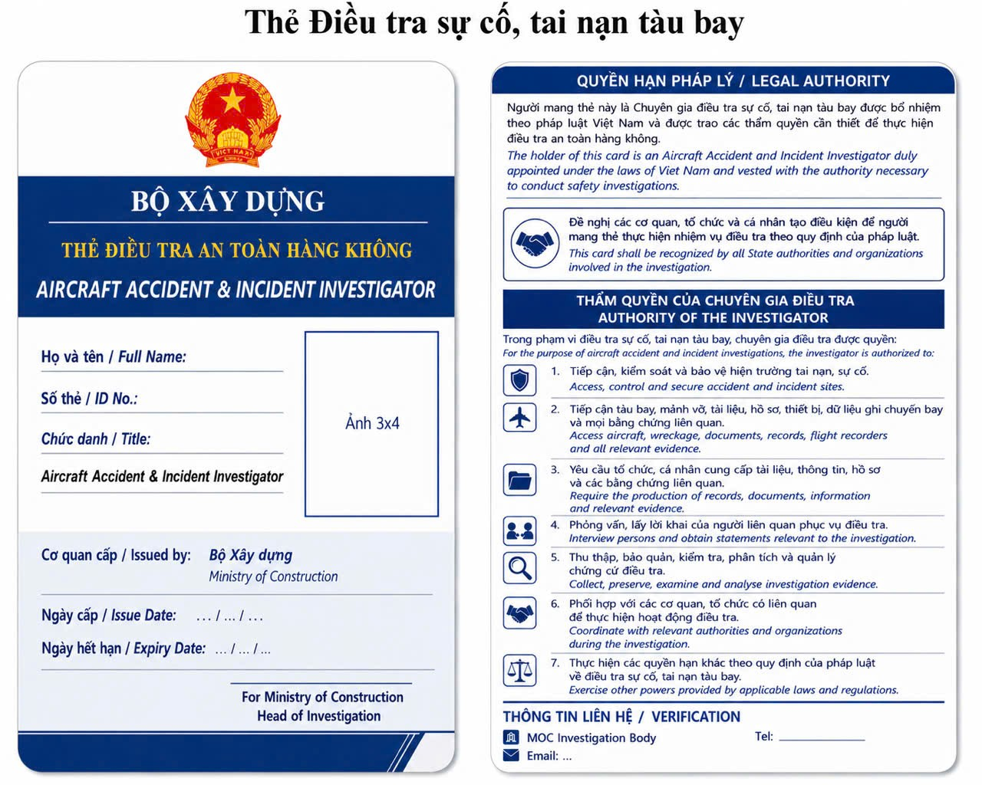

Mẫu số 08. Đơn đề nghị cấp miễn trừ


Đơn đề nghị cấp miễn trừ
Application for Exemption
A. Bằng văn bản này, đề nghị cấp miễn trừ như sau / APPLICATION IS HEREBY MADE FOR GRANT OF EXEMPTION:
1. ĐIỀU KHOẢN/QUY ĐỊNH ẢNH HƯỞNG BỞI ĐỀ NGHỊ MIỄN TRỪ /SPECIFIC REGULATION REQUIREMENT TO BE AFFECTED  (VAR reference, including all subparts and subparagraphs) |  |  | 2. THỜI HẠN MIỄN TRỪ ĐỀ XUẤT/ PROPOSED DURATION OF THIS EXEMPTION  (Attach schedule of events if gradual phasing of compliance planned)
B. ĐÂY LÀ YÊU CẦU ĐỐI VỚI/THIS REQUEST APPLIES TO AN:
1 ☐ CÁ NHÂN/INDIVIDUAL |  | 2 ☐ Tàu bay/AIRCRAFT |  |  |  |  | 3 ☐ TỔ CHỨC/ORGANIZATION
C. SỐ CẤP BỞI CAAV/CAAV ISSUED NUMBER  (license, registration, or certificate) |  |  | CẤP CHO / ISSUED TO (name/owner/organization/date)
D. LOẠI HÌNH KHAI THÁC BỊ ẢNH HƯỞNG / THE TYPE OF OPERATION THAT WILL BE AFFECTED:
1 ☐ KHAI THÁC THƯƠNG MẠI/  COMMERCIAL AIR TRANSPORT |  | 2 ☐ HÀNG KHÔNG CHUYÊN DÙNG/  SPECIALIZED AVIATION |  |  |  |  | 3 ☐ HÀNG KHÔNG CHUNG/  GENERAL AVIATION
E. HÃNG CHẾ TẠO/KIỂU LOẠI/DÒNG TÀU BAY/SỨC CHỨA HÀNH KHÁCH DỰ KIẾN KHAI THÁC THEO NỘI DUNG MIỄN TRỪ NÀY/
AIRCRAFT MAKE/MODEL/SERIES/PASSENGER CAPACITY TO BE OPERATED UNDER THIS RELIEF:

G. KHU VỰC KHAI THÁC BỊ ẢNH HƯỞNG / THE AREAS OF OPERATIONS THAT WILL BE AFFECTED:
1 ☐ QUỐC TẾ  INTERNATIONAL OPERATIONS |  | 2 ☐ QUỐC NỘI  DOMESTIC OPERATIONS |  |  |  |  | 3 ☐ KHU VỰC HẠN CHẾ  VIETNAM AREA LIMITATION
H. GIỚI HẠN/HẠN CHẾ CỤ THỂ ĐỀ XUẤT ÁP DỤNG THEO NỘI DUNG MIỄN TRỪ NÀY:
SPECIFIC LIMITATION/ RESTRICTION PROPOSED UNDER THIS EXEMPTION:
I. MÔ TẢ CHI TIẾT ĐÁNH GIÁ RỦI RO VÀ BIỆN PHÁP GIẢM THIỂU DO NGƯỜI KHAI THÁC ĐỀ XUẤT NHẰM BẢO ĐẢM MỨC ĐỘ AN TOÀN TƯƠNG ĐƯƠNG:
DETAILED DESCRIPTION OF OPERATOR’S PROPOSED RISK ASSESMENT/ MITIGATION TO MEET EQUIVALENT LEVEL OF SAFETY:
K. TUYÊN BỐ TRÌNH BÀY CĂN CỨ VÀ CƠ SỞ ĐỀ NGHỊ ÁP DỤNG BIỆN PHÁP GIẢM THIỂU HOẶC MIỄN TRỪ ĐỐI VỚI YÊU CẦU PHÁP LÝ LIÊN QUAN:
STATEMENT OUTLINING THE BASIS FOR REQUESTING MITIGATION OR EXEMPTION FOR THE REGULATORY REQUIREMENT:

L. DANH MỤC TÀI LIỆU, PHỤ LỤC ĐÍNH KÈM / DETAILED LIST OF ALL SUPPORTING & ATTACHMENTS SUBMITTED WITH THIS APPLICATION:
M. LOẠI HÌNH XỬ LÝ HỒ SƠ ĐỀ NGHỊ / THE TYPE OF PROCESSING REQUESTED:
1 ☐ THÔNG THƯỜNG / NORMAL | 2 ☐ KHẨN CẤP / EMERGENCY IN THE PUBLIC INTEREST
3. CƠ SỞ ĐỀ NGHỊ XỬ LÝ KHẨN CẤP / BASIS FOR REQUESTING EMERGENCY PROCESSING

N. THÔNG TIN NGƯỜI NỘP ĐƠN / APPLICANT & AGENT INFORMATION:
- TỔ CHỨC HOẶC CÁ NHÂN :  ORGANIZATION OR INDIVIDUAL NAME: |  |  |  | 5. ĐỊA CHỈ / PERMANENT ADDRESS (Street or PO Box Number)
- ĐIỆN THOẠI / TELEPHONE NUMBER: |  |  |  | THÀNH PHỐ  CITY | TỈNH  STATE | MÃ SỐ BƯU ĐIỆN  MAIL CODE |  | QUỐC GIA  COUNTRY
- FAX |  |  |  | 6. VIETNAM AGENT NAME & PHONE NUMBER (if required)
- ĐỊA CHỈ THƯ ĐIỆN TỬ/ E-MAIL

O. Cam kết về tính chính xác: Tôi cam đoan rằng các thông tin đã khai và toàn bộ hồ sơ, tài liệu đính kèm là đúng sự thật và chính xác.
Certification of Correctness: I certify that the statements above and all supporting documentation are true and correct.
- CHỮ KÝ / SIGNATURE | 2. NGÀY / DATE |  |  |  | 3. TÊN & CHỨC VỤ / NAME & TITLE

Mẫu số 09. Phê duyệt cấp miễn trừ

CỤC HÀNG KHÔNG VIỆT NAM  CIVIL AVIATION AUTHORITY OF VIET NAM   |  | MẪU PHÊ DUYỆT MIỄN TRỪ  EXEMPTION APPROVAL FORM
Số miễn trừ/Exemption No: | Ngày cấp/Date: |  | Lĩnh vực cấp/Area:
Cấp cho tổ chức, cá nhân/Granted to individual/organization:
Địa chỉ/Address: |  | Giấy phép/Giấy chứng nhận liên quan/Related certificate/licence:
Quy định/yêu cầu được miễn trừ/Regulation/requirement exempted:
Điều khoản/văn bản quy định cụ thể/Specific provision/document:
Nội dung và phạm vi miễn trừ/Exemption content and scope:
Các điều kiện kèm theo miễn trừ/Conditions attached to the exemption:
Các giới hạn áp dụng miễn trừ/Limitations of the exemption:
Hiệu lực từ ngày/Effective from: |  | Đến hết ngày/Valid until:
Tổ chức, cá nhân được cấp miễn trừ có trách nhiệm tuân thủ phạm vi, điều kiện, giới hạn và thời hạn miễn trừ; duy trì các điều kiện làm cơ sở cấp miễn trừ và kịp thời báo cáo Cục Hàng không Việt Nam khi các điều kiện này không còn được đáp ứng hoặc phát sinh thay đổi ảnh hưởng đến an toàn hàng không.
Organizations and individuals granted an exemption shall comply with the scope, conditions, limitations and validity period of the exemption; maintain the conditions on which the exemption was granted; and promptly report to the Civil Aviation Authority of Viet Nam when such conditions are no longer met or when any change arises that may affect aviation safety.
Cục trưởng
Director General
Nơi nhận/to:
-
-
….

